**V lScore**

Alexander Gaillard – CID4A

26.04.2024 – ETML

TPI Supervisé par Xavier Carrel

Table des matières

1 Analyse préliminaire 4

1.1 Introduction 4

1.2 Objectifs 4

1.2.1 Option Drag and Drop des joueurs pour confirmer le set 4

1.2.2 Changement de joueur pendant la partie 4

1.2.3 Afficher les positions de manière réelle 4

1.3 Gestion de projet 4

1.4 Planification initiale 4

1.4.1 Sprint 5

2 Analyse / Conception 5

2.1 Concept 5

2.1.1 Base de données 6

2.1.2 Couleur d’états d’un joueur 7

2.1.3 Arborescence des fichiers du code 8

2.1.4 User Story (Composition des équipes) : 8

2.1.5 User story (Changement de joueur) : 9

2.2 Analyse fonctionnelle 9

2.2.1 Drag and Drop Joueur 9

2.2.2 Changement de joueur 10

2.2.3 Affichage réelle 11

2.3 Stratégie de test 12

2.4 Risques techniques 12

2.5 Environnements 12

2.5.1 Choix du matériel 12

2.5.2 Systèmes d’exploitation 13

2.5.3 Logiciel et outils 13

3 Réalisation 13

3.1 Installation 13

3.1.1 Git 14

3.1.2 Choco 14

3.1.3 PHP 14

3.1.4 MySQL 14

3.1.5 DBeaver 15

3.2 Points de design spécifique 15

3.2.1 Select/Option 15

3.3 Déroulement 15

3.3.1 Sprints 15

3.3.2 Stories 16

3.4 Mise en place de l’environnement de travail 19

3.5 Mise en place de l’environnement de test 19

3.6 Déploiement du produit 19

3.7 Description des tests effectués 19

3.8 Erreurs restantes **Erreur ! Signet non défini.**

3.9 Liste des documents fournis 20

3.10 Utilisation de l’IA 20

4 Conclusions 21

4.1 Objectifs 21

4.2 Points positifs / négatifs 21

4.3 Difficultés particulières 21

4.4 Suites possibles pour le projet 21

5 Annexes 21

5.1 Résumé du rapport du TPI / version succincte de la documentation 21

5.2 Sources – Bibliographie 21

5.3 Journal de travail 21

5.4 Manuel d'Utilisation 21

5.5 Archives du projet 21

# Analyse préliminaire

## Introduction

VolScore est une application Web dont l’objectif est de convaincre l’instance dirigeante du volleyball vaudois (SVRV) de la nécessité et de la possibilité de simplifier les opérations de marquage des matches de championnat de volleyball.

Une première version a été développée à l’ETML dans le cadre de projets de trimestre. Cette version ne permet globalement que d’enregistrer la formation des équipes, le score en cours de set et les changements de joueurs. L’impression de la feuille de match est encore très lacunaire.

Le but de ce projet consiste à ajouter les fonctions nécessaires pour arrive à un niveau de fonctionnalité qui soit montrable à la SVRV.

## Objectifs

### Authentification

Lorsqu’on lance l’app web, l’application demande les informations classiques (username, password) pour s’enregistrer sur le site. Si l’utilisateur oublie son MDP, une option de réinitialiser son MDP est disponible et envoie un mail de confirmation.

### Gestion d’utilisateurs

Lorsque je suis admin je peux gérer les comptes de tous les utilisateurs. L’admin est le seul à pouvoir de créer des comptes. L’admin peut désactiver des comptes mais ne peut pas les supprimer. Il y a une page de d’historiques des activités de marquage ou arbitrage.

### Marquage

Lorsqu’un compte est connecté avec comme rôle marqueur le bouton « Marquer » est afficher. Une fois le match finis une demande d’authentification survient et génère un token qui est la signature de la feuille de match par le marqueur.

### Arbitrage

Au démarrage d’un match les arbitres peuvent s’annoncer. Pour valider son identité une authentification du compte est là pour valider l’arbitre. A la fin du match une autre authentification vient pour valider l’arbitre et génère un token qui est la signature de la feuille de match par l’arbitre.

### Feuille de match

Un admin peut accéder et consulter la feuille d’un match terminé. Les changements de joueur sont visibles et est comme une feuille de match officielle. Sur la feuille de match il y a un code QR de l’arbitre et le marqueur qui renvoie sur leur profil de compte.

## Gestion de projet

Pendant le TPI la méthodologie Agile de SCRUM va être utilisée. Ce qui veut dire que mon travail va devoir intégrer :

* Un « daily meeting » chaque jour
* Des sprints avec des users stories pour organiser mon travail
* Des sprint review a la fin de chaque sprint
* Un journal de travail avec un système de tâche planifiée

Pour intégrer cela l’outil IceScrum est utilisé. Cet outil me permet de gérer un projet Agile et qui me simplifie la gestion du projet. Grâce à cet outil je vais pouvoir créer des sprints, des user stories ainsi que des tâches.

## Planification initiale

Le projet commence le jeudi 02.05.2024 à 13h10 et finit le lundi 03.06.2024 à 13h50

Dans une semaine de travail au total il y a 26H de travail reparti comme si dessous. Inclut d’une pause de 15 minutes obligatoire chaque demi-journée.

Pour la gestion de mes heures j’ai à ma disposition 15% Analyse, Implémentation 50%, Test 15%, Documentation 30%.

|  |  |  |  |  |
| --- | --- | --- | --- | --- |
| Lundi | Mardi | Mercredi | Jeudi | Vendredi |
| 8H00–12h20  13h10–15h50 |  | 8H00 – 11h30  13h10 -16h40 | 13H10 -16h40 | 8H00 – 12h20  13h10 – 16h40 |

|  |  |
| --- | --- |
| **Période de réalisation :** | 02.05.2024 - 03.05.2024 |
| **Horaire de travail :** | **Lundi** : 8 périodes de 45mins  **Mardi** : 0 périodes  **Mercredi** : 8 périodes de 45mins  **Jeudi** : 4 périodes de 45mins  **Vendredi** : 9 périodes de 45mins  **Total par semaine normal** : 29 périodes  **Congé** :  **Pont de l’Ascension**: du je. 9 mai au di. 12 mai 2024 (-13 périodes)  **Lundi de Pentecôte**: lu. 20 mai 2024 (-8 périodes) |
| **Nombre d'heures :** | 88H |

### Sprint

Pour ce projet il y a qu’un seul mois à disposition et ce qui a été choisis c’est de faire des sprints d’à peu près 1 semaine. Cette façon de faire me permet d’avoir plus de retour sur mes user stories ou autre conseil sur mon travail. Les retours des rétrospectives à la fin me sont très utiles. Pour les Sprint Review je vais les planifier chaque vendredi en fin de sprint sauf pour la première semaine où il y a le pont qui m’y empêche. Je ne l’inscris pas dans les sprints mais en même temps que j’avance sur le projet je documente mon rapport.

#### **Sprint 1 (02.05 – 10.05)**

Points à réaliser lors de se sprint :

* Finir la partie analyse du rapport points 1 et 2
* Les user stories sont définis sur IceScrum. Tests d’acceptance créer sur chaque users storys.
* Les sprints sont définis avec leurs objectifs
* Details page, base de données et points spécifique des users stories discutée avec chef de projet

La sprint review se fera lundi 06.05.2024 à 14H

#### **Sprint 2 (13.05 – 17.05**)

L’objectif de se sprints est d’implémenter « Authentification » et implémenter une page de « gestion d’utilisateurs » admin. Puisque se sprint est une des seules semaines où je ne serai pas dérangé de congé je vais inclure l’user stories « Marquage » en plus. Effectuer des tests sur ses fonctionnalités pour pouvoir les validées.

La sprint review se fera vendredi 17.05.2024 à 14H

#### **Sprint 3 (20.05 – 24.05)**

Pour pouvoir être dans le quota des 50% d’implémentation je vais prendre se sprint pour finir « Marquage », « Arbitrage » qui sont presque pareil. Ainsi que commencer « Feuille de match ». Effectuer les tests sur chaque user stories finis.

La sprint review se fera vendredi 24.05.2024 à 14H

Un code review s’ajoutera à cette réunion après le sprint review

#### **Sprint 4 (27.05 – 03.06)**

Le lundi de se sprint serra le dernier jour d’implémentation pour pouvoir effectuer des changements ainsi que des tests sur le programme. Car le reste de la semaine je vais profiter de finaliser la documentation.

La sprint review se fera vendredi 31.05.2024 à 14H ce qui me laissera 1 jour qui me permettra d’inscrire le bilan du sprint 4, faire des retouches si nécessaire et d’imprimer les dossiers.

# Analyse / Conception

## Concept

Le but premier de l’application est de pouvoir gérer les match, points, équipes ou sanctions. On doit pouvoir gérer entièrement un match de volley seulement et grâce à cet outil.

### Base de données

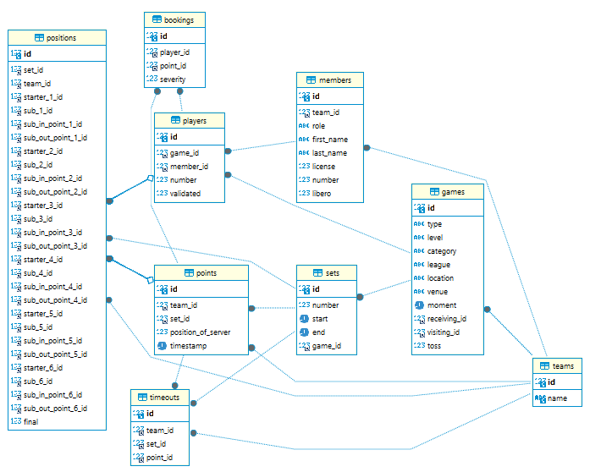

Cette base de données a été générée avant que je sois dans le projet pour mon TPI. Je l’aurai fait différemment car je trouve qu’il y a trop de points dans la table positions.

Positions : La table positions est ce qui nous permet de gérer principalement tous les points spécifiques d’un match seulement avec le set et la team « équipe ». La table position est grande et il y a beaucoup de points dedans ce qui aurai pu être optimiser grâce a une autre table qui prends les positions à l’unité.

Points : La table points stocke tout ce qui est en sujet des points. Cette table est très utile car on y intègre la position du server qui aurait été compliquer d’avoir différemment.

Players : La table players est une table qui stocke les joueurs qui est attaché a la table members.

Members : Dans cette table on stocke les informations plus personnelles d’un joueur. Par exemple on stockera les infos d’une personne qu’on liera a un joueur.

Bookings : Cette table stocke tout ce qui est en sujet des sanctions, cartons jaune, rouge etc ..

Games : La game est une partie qui elles stocke tous les sets avec tous ses joueurs

Teams : Cette table teams « équipe » stocke les joueurs de l’équipe

Sets : Ici on stocke les sets d’un jeu. On peut grâce a ca avoir plusieurs partie dans un jeu et avoir les informations par rapport a un jeu précis.

### Couleur d’états d’un joueur

Ses couleurs ont été choisi par Monsieur Carrel qui ma dit le terme Jaune / Vert / Orange. J’ai choisi des couleurs pastel que je trouve plus agréable pour l’utilisateur.

HEX : FFFFE0

ETAT : Le joueur a été remplacer et maintenant est sur le banc

HEX : 90EE90

ETAT : Le joueur remplace un joueur qui est sur le banc

HEX : FFA07A

ETAT : Le joueur est de retour sur le terrain / sur le banc

### Arborescence des fichiers du code

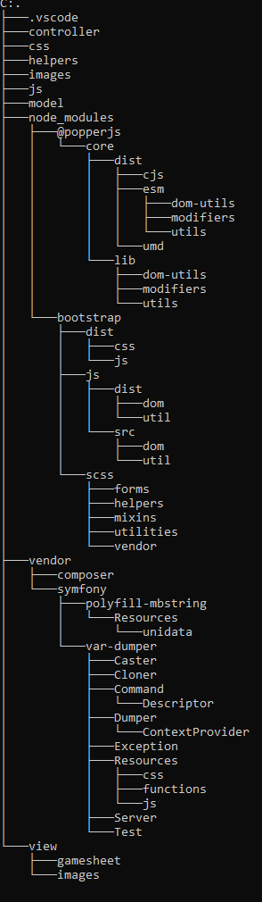

Comme on peut voir sur se screen on remarque que le projet utilise une arborescence et un système MVC.

### User Story (Composition des équipes) :

Lorsqu’on prépare le set et qu’on souhaite placer les joueurs dans des postions. Actuellement il y a un select et rien de plus. Ce que je dois faire c’est que les joueurs peuvent être glissé déposer.

Pour ces ajouts je vais devoir modifier le code et fait faire que des interactions sois impossible à réaliser. Telles que glissé un joueur dans une position de l’équipe adverses.

### User story (Changement de joueur) :

Lorsqu’on est en plein match je souhaite pouvoir faire des changements de joueur. Je veux que pendant le match je puisse cliquer un bouton sous l’équipe qui m’affichera les joueurs dans une liste à ma gauche. Lorsqu’elle serra afficher qu’on puisse glisser déposer et que ça remplace le joueur sur qui a on a choisi.

Pour se faire je dois regarder les règles [FIVB-Volleyball_Rules2021_2024-FR-v2a.pdf (svrge.ch)](https://www.svrge.ch/wp-content/uploads/2023/03/FIVB-Volleyball_Rules2021_2024-FR-v2a.pdf). Comprendre comment fonctionne le changement de joueur et l’implémenter dans le programme.

Logique :

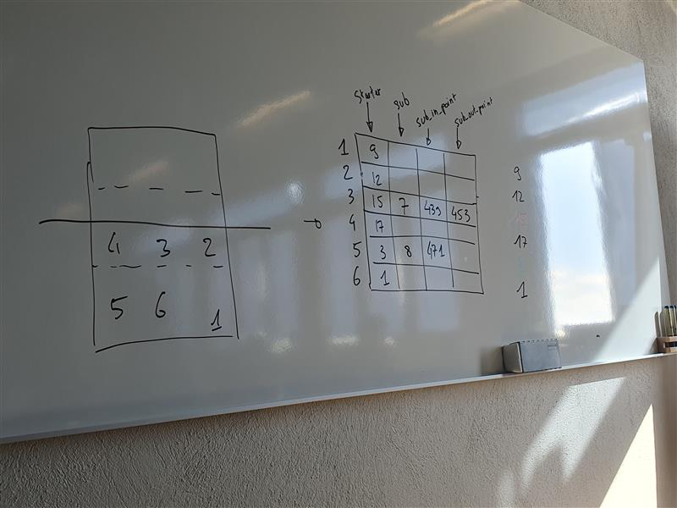

## Analyse fonctionnelle

### Drag and Drop Joueur

**Description**

En tant que coach

Je veux pouvoir drag and drop les joueurs sur leur position et pouvoir valider les positions finales des joueurs

Pour pouvoir préparer le set

**Tests d'acceptance**

|  |  |
| --- | --- |
| Drag and Drop | Lorsque je suis sur la page de préparation de set  Quand j'appuie sur le joueur  Je veux pouvoir glisser la personne sur sa position |
| Efface le joueur de la liste | Lorsque je glisse le joueur sur sa position  Quand je lâche le joueur sur sa position  Il s'efface de la liste des joueurs de son équipe |
| Efface le joueur de sa position | Lorsque je glisse un joueur qui est dans une position dans la liste de l'équipe  Quand je lâche le joueur dans la liste de l'équipe  Je veux que le joueur s'enlève de sa postions et sois dans la liste de l'équipe |
| Affichage du bouton | Lorsque j'inscris mes joueurs dans leurs positions  Quand toute les places possèdent un joueur  Je veux un bouton pour enregistrer qui s'affiche |
|  |  |
| Enleve le bouton | Lorsque tous mes joueurs sont sur une position  Quand j'enlève un joueur alors qu'il était tout plein  Le bouton enregistrer disparait |
|  |  |
| Joueur dans l'autre equipe | Lorsque je glisse un joueur dans un champ de l'autre équipe  Quand je lâche le bouton de la souris  Je veux que ça ne fonctionne pas et que le joueur revienne où il se situait |
|  |  |
|  |  |
| Enregistrement | Lorsque je souhaite enregistrer les positions d’une équipe  Quand j'appuie sur la checkbox finale et que j'appuie sur le bouton enregistrer  L'équipe enregistrer s'enregistre d'un coup et s'affiche sur les positions et ils sont pas modifiables |

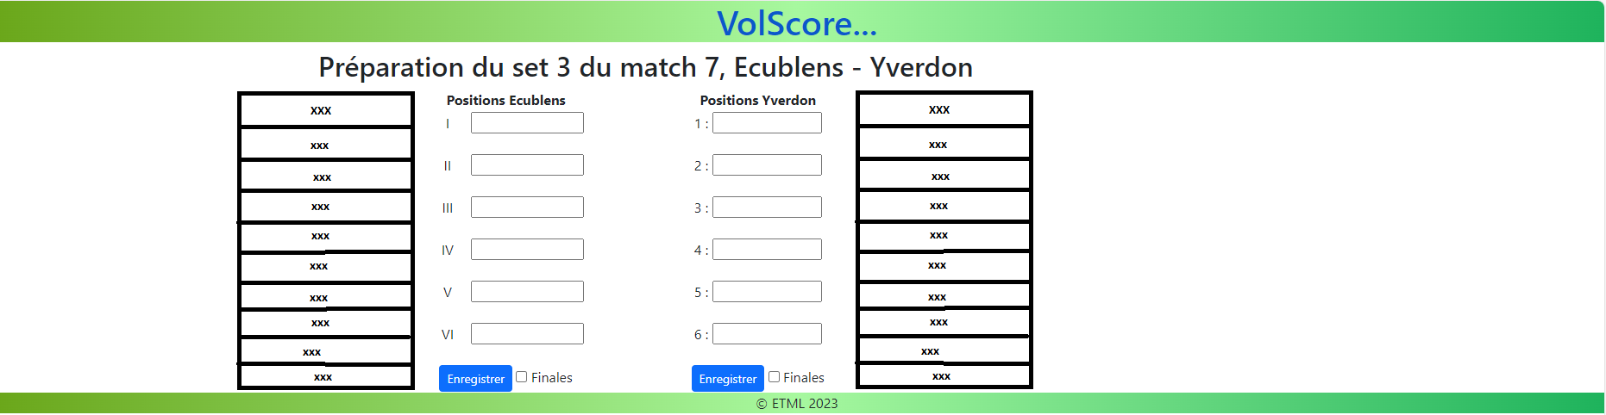

### Changement de joueur

**Description**

Changement de joueur lors d’un match qu’on peut drag/drop pour que ca sois plus user friendly.

**Tests d’acceptance**

|  |  |
| --- | --- |
| Affiche la liste | Lorsque j'ai un match qui est en cours  Quand je clique sur le bouton "Afficher la liste"  Ca affiche la liste des joueurs a cote des points |
| Drag and Drop | Lorsque ma liste est affichée  Quand je clique sur un joueur  Le joueur est draggable |
| Remplace joueur | Lorsque je sélectionne un joueur de la liste  Quand je lâche le joueur sur un position  Les 2 joueurs se remplace |
| Bouton valider | Lorsque j'ai fais mes changements  Quand je clique sur le bouton valider  Ca change les joueurs et le match est toujours fonctionnel |
|  |  |

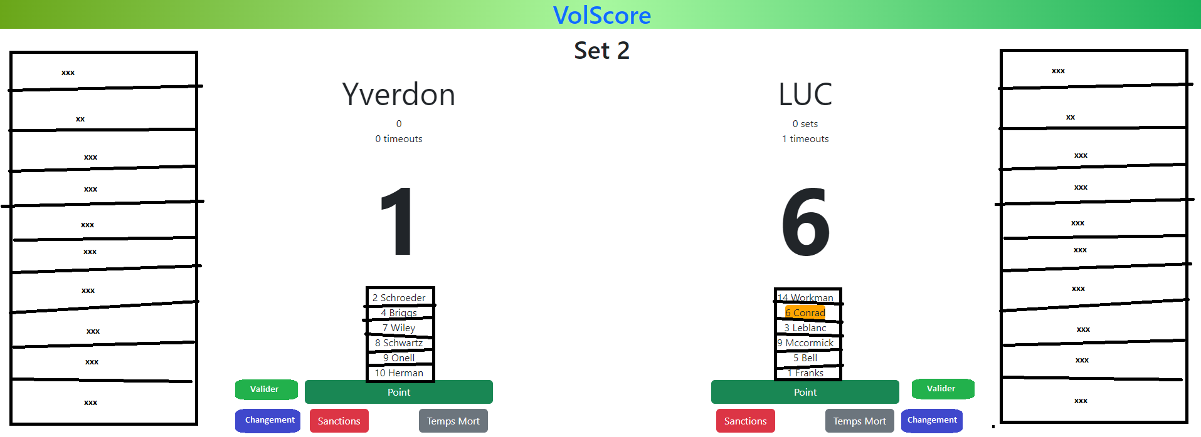

### Affichage réelle

**Description**

Affichage des joueurs comme si c’était sur le terrain et voir les joueurs tourné lors d’un changement de service.

**Test d’acceptance**

|  |  |  |
| --- | --- | --- |
| Affichage des joueurs |  | Lorsque je suis a la page du match en cours  Quand j’arrive dessus  La position des joueurs ressemble a l’image mis pour la story |
| Affichage du serveur |  | Pendant un set  Quand l’équipe pas le service marque un point   1. La position des joueurs de cette équipe change en suivant la rotation indiquée sur la maquette « positions » 2. Le ballon indiquant le service se retrouve à côté du joueur en position 1 3. Chaque joueur conserve sa couleur |

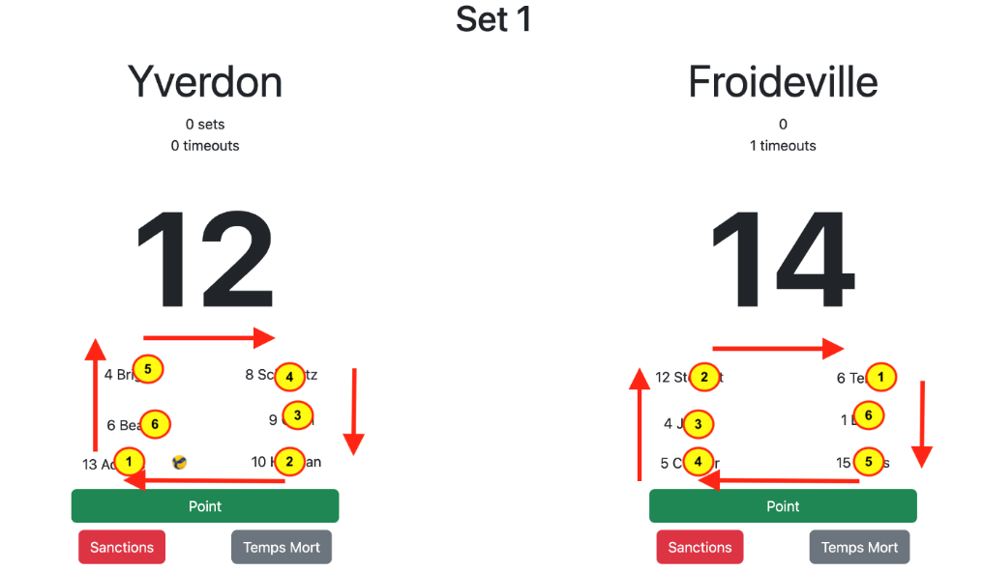

## Stratégie de test

A chaque fois qu’il y a une users storys on test de base les tests d’acceptance qui sont pour une user story. Mais parfois je remarque que les tests d’acceptance sont insuffisant ou pas assez précis ou juste ne pas prévoir une erreur. Ce qui fait que lors de mon PAPRO2 je vais demander à chaque user story a un de mes collègues de toucher à mon programme et faire n’importe quoi « MonkeyTesting ».

Pendant le sprint review lors d’un RDV avec mon maître de projet « Mr Carrel » sur son ordinateur. Prendre la dernière version sur GitHub, lancer le site et ensuite étape par étape faire les tests d’acceptance.

## Risques techniques

Les risques pour ce projet est très léger. Je connais vraiment bien PHP, HTML et CSS. Le seul risque qui peut exister est sur la partie JS car j’en ai déjà fait mais pas assez pour être rapide et bon en même temps

## Environnements

### Choix du matériel

Le matériel utilisé sont les PC de l’ETML :

* PC Dell
* 2 écrans Dell
* Clavier + Souris

### Systèmes d’exploitation

Windows 10

### Logiciel et outils

**DBeaver**

J’ai choisi avec mon chef de projet DBeaver, un outil qui permet de créer des bases de données et de les gérer. Cet outil est simple d’utilisation et j’aime bien l’options de pouvoir voire le ER Diagram ce qui aide pour la compréhension de la base de données

**Github**

Outil qui me permet de stocker mes fichiers en ligne et qui est très efficace.

**Visual Studio Code**

Un des meilleurs outils pour la programmation de HTML, CSS, PHP et JS a mon avis et c’est pour cela que j’utilise. L’option de débogage qui peut être intégrer qui est très utile.

***Le dossier de conception devrait permettre de sous-traiter la réalisation du projet !***

# Réalisation

## Installation

* Git
* Choco
* PHP
* MySQL
* DBeaver

Je n’indique pas les versions des programmes nécessaire car si choco est à jour il prendra toujours la dernière version disponible. Cependant il ne les met pas à jour ce qui faudrait mettre à jour.

### Git

Cloner le repos

git clone https://github.com/XCarrel/Volscore.git

### Choco

Lancer un CMD avec les droits admins

Set-ExecutionPolicy Bypass -Scope Process -Force; [System.Net.ServicePointManager]::SecurityProtocol = [System.Net.ServicePointManager]::SecurityProtocol -bor 3072; iex ((New-Object System.Net.WebClient).DownloadString('https://community.chocolatey.org/install.ps1'))

### PHP

Installer PHP grâce à choco

choco install php

### MySQL

Installer MySQL grâce à choco

choco install mysql

Lorsque MySQL est installer (vérifier l’installation avec « mysql -v »)

Effectuer ses commandes pour se connecter au compte root qui est dans le MySQL en local.

mysql -u root -p

Le mot de passe devrait être « » ou « root »

Une fois connecter lancer le script SQL qui se trouve dans le git depuis le CMD connecter à root qui va créer la DB.

Ensuite dans les .credentials vous pourrez mettre ses informations

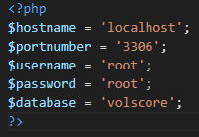

### DBeaver

Installer DBeaver

choco install dbeaver

## Points de design spécifique

**A FAIRE**

### Select/Option

## Déroulement

### Sprints

#### Sprint 1

Le sprint numéro 1 a été la reprise en main de PHP, MVC etc …

Aucune story terminée, pas grave, c'est le premier sprint.

Alexander ne s'est pas appuyé sur les tests d'acceptance pour organiser son travail --> améliorer

Alexander prend des notes durant la Sprint Review: BIEN !

#### Sprint 2

Réalisation de 2 users storys

- Faire attention à bien faire une branche gitflow par US

- Nommage des commits: nette amélioration. Détails restant: utiliser des verbes et le nom de la story pour faire plus court

- Utilisation de temps de projet pour le TPA: pas OK, à ne pas reproduire.

#### Sprint 3

Faire le plus rapidement possible et le plus qualitativement les user storys qui me reste car j’ai pris beaucoup de retard

**Pas encore fais la sprint review**

### Bilan de la gestion du temps

Pour améliorer la journalisation de mon travail, j'intégrerai un bilan quotidien de 20 à 30 minutes à la fin de chaque journée. Ce "daily end day scrum" me permettra de vérifier et d'ajuster le temps passé sur mes tâches, en cas d'oubli. Cette pratique vise à renforcer mon organisation, point faible évident étant donné que je n'ai enregistré que 36h36 de travail sur les 126 heures prévues. Durant ce bilan, je vérifierai également les tags de mes activités — Analyse, Code, Documentation, Organisation et Tests — afin d'analyser précisément le temps dédié à chaque aspect de mon projet.



### Stories

#### Drag and Drop

**Comment je pensais qu’un Drag and Drop fonctionnait**

Au début je pensais que le drag and drop pour l’application VolScore se ferrai tout simplement avec des div et un système de class avec du JS comme montré en dessous. Je pensais qu’il y avait des façons automatique et simple pour implémenter cette fonctionnalité

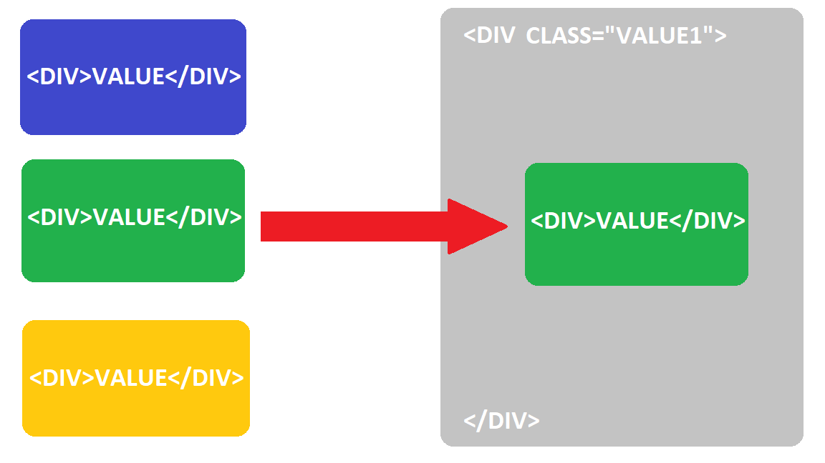

**Comment implémenté le Drag and Drop**

**Je précise pour l’application VolScore**

J’ai vite compris que ça ne se ferrai pas aussi simplement car premièrement les valeurs sont mises dans un formulaire et ensuite dans un SELECT. Pour ne pas modifier la structure du backend j’ai dû changer de façon de faire.

Premièrement je me suis renseigné sur le drag and drop, grâce au site internet ci-dessous j’ai vite compris comment ça fonctionnerai niveau technique. Pour la tache logique de l’implémenter sur des SELECT ça a été plus compliqué.

Lien : <https://www.digitalocean.com/community/tutorials/js-drag-and-drop-vanilla-js-fr>

Une fois vus se site j’ai compris 2 choses :

* En HTML un attribut draggable existe de base
* Le JS gère le deplacement

Pour les FORM, SELECT, DIV etc … J’ai fait en sorte que les SELECT ne change pas. A la place des DIV j’ai insérer des OPTION qui ont un style en CSS pour faire croire que ce sont des blocs.

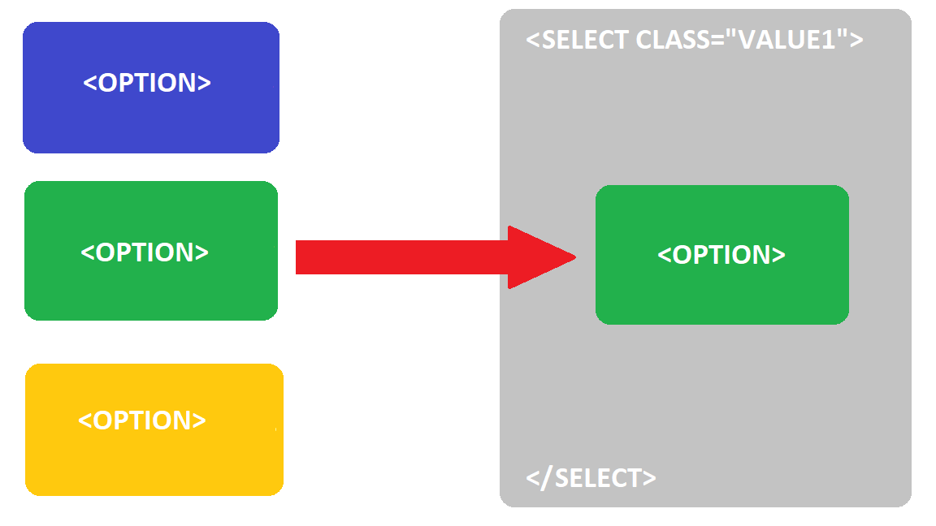

Bien beau d’avoir cela mais pour que l’attribut draggable fonctionne j’ai dû intégrer le JS. onDragStart(), onDragOver() et onDrop() qui ont été créer. Si vous comprenez l’anglais vous comprendrez que la méthode 1 est lorsque on choisit la pièce, ensuite lorsque on glisse par-dessus et ensuite quand on lâche sur un objet. Ces méthodes JS doivent etre mis sur chaque objet qui ont en besoins. Les SELECT ont le onDrop qui est gérer lorsqu’on lui lâche une option et les options les 2 autres pour savoir le quelle est pris.

**Probleme** :

Si je veux enlever la valeur dans le select et le remettre où il était ?

Simplement la balise qui stocke les options de base on peut lui donner la méthode onDrop().

**Reconnaitre l’élément de quelle équipe**

Comment faire pour qu’on ne puisse pas drag and drop dans l’équipe adverses. Tous les éléments des 2 équipe possède un data-equipe équivalent a l’ID de leurs équipes. Ensuite avec une méthode j’ai simplement besoin de vérifier le data équipe de l’élément draggable et la drop zone (l’endroit où je drop l’élément).



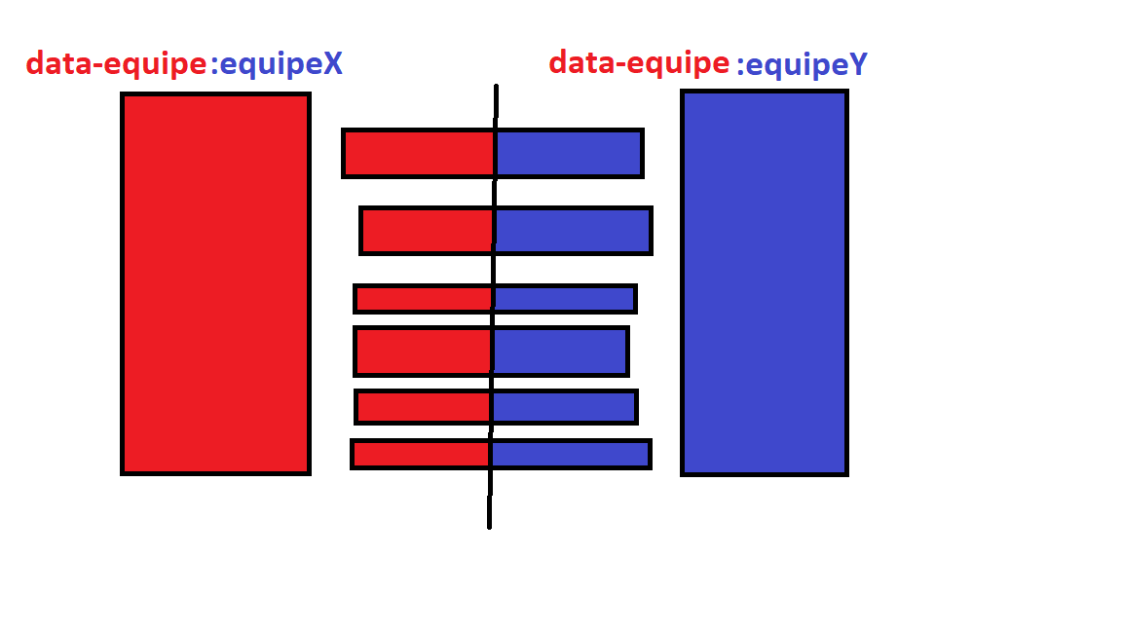

#### Changement de joueur

La partie du drag/drop est la même qu’avant, par contre il y a plein de chose qui change par rapport à avant.

**Affichage des boutons**

**Affichage des joueurs sur le banc**

## Mise en place de l’environnement de travail

Le code est accessible sur github à cette adresse <https://github.com/XCarrel/Volscore/tree/main>

Le projet appartient XCarrel qui est le propriétaire du projet

## Mise en place de l’environnement de test

Expliquer le déploiement des tests

## Déploiement du produit

Expliquer le déploiement du produit

## Description des tests effectués

Affichage des tests d’acceptance et leurs résultats

## Dettes techniques

Actuellement il n’y a pas beaucoup TODO à faire. La raison c’est que je suis trop sûre de moi. Par exemple les TODO qui sont dans le JS c’est qu’il y a surement un moyen de raccourcir le code mais prendrait trop de temps.

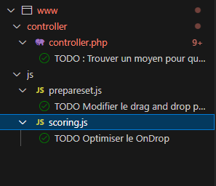

## Liste des documents fournis

## Utilisation de l’IA

J’ai une vision de l’IA comme un changement dans ma vie, dans le sens que je ne pense pas que le métier de développer va perdurer. Il manque plus que Devin IA sorte et ça sera un changement drastique pour mon métier. Par exemple les métiers qui sont dans la vidéo la nouvelle IA Sora qui va sortir va perturber le monde. On pourra effectuer des vidéos en 1 prompt. Ça va effacer plein de métier, les agences de publicités ne serviront pas à grande chose car pour un prix qui serra 1000x moins cher je peux avoir une meilleure vidéo ou pub.

Je pense qu’il ne faut pas en avoir peur mais juste savoir s’adapter. Mais pour cela il faut s’entrainer et surtout être le premier pour ne pas être à en retard sur les technologies. On ne peut pas manier un outil du premier coup, par exemple un crayon si je ne sais pas dessiner j’aurai un rendu nul mais si je m’entraine j’aurai un dessin magnifique.

La différence entre ses outils et l’IA c’est que l’IA comprend, si je lui explique bien ce que je veux. Il ne faut pas de talent particulier pour l’utiliser il faut juste bien s’exprimer.

Pour se projet si j’ai l’opportunité d’utilisé l’IA pour avancer plus rapidement, rattraper mon temps, avoir un rendu meilleur ou corriger mes erreurs. Je pense que ça sera entièrement bénéfique pour moi et pour le projet. Le projet aura surement un meilleur rendu et moi je dois m’adapter au futur de la technologie.

Pour l’ETML ou école d’informatique je ferai un cours sur les IA, sur leurs utilisations ou autres. Ça va devenir un pilier de l’informatique, depuis des décennies les gens craignent l’IA mais maintenant qu’elle est là, je pense que le meilleur est de l’utiliser sinon on se retrouve à la ramasse.

# Conclusions

## Objectifs

## Points positifs / négatifs

## Difficultés particulières

## Suites possibles pour le projet

# Annexes

## Résumé du rapport du TPI / version succincte de la documentation

## Sources – Bibliographie

## Journal de travail

Journal de travail générer par l’outil IceTools

## Manuel d'Utilisation

## Archives du projet

*Media, … dans une fourre en plastique*